Các bài tập về vòng lặp
Bài 1. in các số từ 1-10 theo thứ tự tăng dần
Bài 2. In các số từ 1-10 theo thứ tự giảm dần
Bài 3. In các số lẻ trong dãy từ 1-10
Bài 4. In một bảng nhân của một số bất kỳ với các số từ 1 tới 10 và hiển thị kết quả. (tự mở rộng bài, cho phép nhập số nguyên n bất kỳ từ bàn phím)
Bài 5. In bảng cửu chương rút gọn
Bảng cửu chương rút gọn là bảng có hàng là kết quả của phép nhân một số với các giá trị từ 1 tới 10. Chúng ta sẽ in 9 hàng tương ứng với các số từ 2 tới 10.
Với bài tập này, chúng ta sẽ sử dụng lồng vòng lặp: vòng lặp bên ngoài điều khiển số hàng và vòng lặp bên trong điều khiển số cột của bảng.
Kết quả:
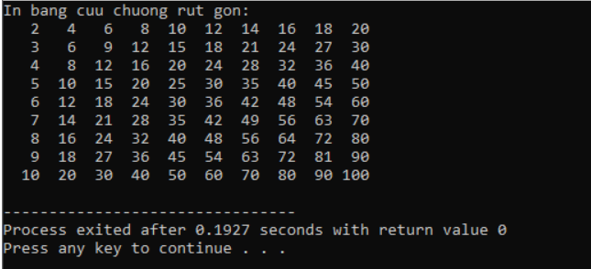
Bài 6. Viết chương trình tính giai thừa của một số nguyên dương N nhập từ bàn phím.
Định nghĩa giai thừa: giai thừa của 1 số là tích các số liên tiếp từ 1 đến số đó. Trường hợp đặc biệt, giai thừa của 0 và 1 là 1.
Ví dụ: giai thừa của 5 là 1*2*3*4*5 = 120
Bài 7. Viết chương trình cho phép người dùng nhập vào một số nguyên bất kỳ, khi nhập số 0 thì kết thúc và in ra số lớn nhất trong các số đã nhập.
Bài 8. Viết chương trình nhập vào 2 số nguyên dương. In ra màn hình ước số chung lớn nhất của 2 số đã nhập.
Bài 9. Viết chương trình nhập vào 3 số nguyên dương. In ra màn hình ước số chung lớn nhất của 3 số đã nhập.
Bài 10. Viết chương trình nhập vào một số nguyên dương, in ra màn hình kết quả thông báo số đó có phải là số nguyên tố hay không? (Số nguyên tố là số chỉ chia hết cho 1 và chính nó)

